Bibliografické citace DUM

Doporučení pro vytváření digitálních učebních materiálů
1. Je možné při tvorbě digitálních učebních materiálů využívat cizí zdroje informací?
Ano, umožňuje nám to Autorský zákon č. 121/2000 Sb. Podle § 31, odstavce a) lze „nakládat se zveřejněným autorským dílem v odůvodnitelné možné míře pro účel citace ve svém vlastním díle“.
2. V jakém míře mohu využívat cizí zdroje?
Autorský zákon hovoří o možnosti citace v odůvodnitelné míře – tzv. malá citace. Tato část zákona plně postačuje pro potřeby využití částí textů, zvuků a videa při tvorbě digitálních učebních materiálů. Důležité je, aby každý vytvořený digitální učební materiál byl zřejmým autorským dílem a citace/zdroje využíval jen ve skutečně odůvodnitelné míře.
3. Jak vyhledávat vhodné zdroje?
Při vyhledávání na Internetu bychom se měli pokusit najít primární a spolehlivé zdroje. Obrázky je možné použít pouze z otevřených databází nebo při zajištění souhlasu autora či majitele autorských práv.
4. Kde v souboru uvádět bibliografickou citaci?
Citujte pomocí číselných odkazů v textu a zdroj uveďte na dané straně pod čarou. Nejde-li to jinak, uveďte zdroje na konci vašeho digitálního učebního materiálu. U obrázků, tabulek, grafů aj. použijte přímou citaci pod objektem.
Forma citace musí být v celém digitálním učebním materiálu jednotná.
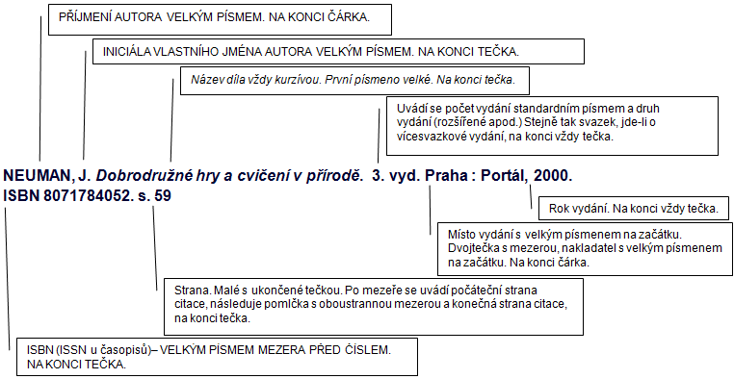
Časopisy
MORKES, František. Kořeny moderní školy a pedagogiky. Učitelské noviny. 2006, č. 6, s. 16-17. ISSN 01395718.

Elektronické dokumenty
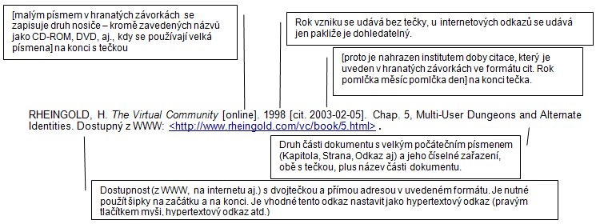
CD-ROM
Lidské tělo 2.0 : interaktivní průvodce anatomií lidského těla – odpovídá učivu Základní školy [CD-ROM]. Praha : BSP Praha s. r. o., 2003 [cit. 2007-12-03]. Adresář: QUIZ/ARMS/qzar0012.png.
Webové stánky
NEJEZCHLEBOVÁ , Lenka. Idnes.cz : Školská reforma: “Při hodině dobrý učitel jen nemele“ [online]. 26. října 2007 12:21. [cit. 2007-12-03]. Dostupný z WWW: <http://zpravy.idnes.cz/skolska-reforma-pri-hodine-dobry-ucitel-jen-nemele-fs9-/studium.asp?c=A071026_115854_studium_bar>.

Obrazový materiál
Obrazový materiál není možné použít ke komerčním účelům (autorovi je vyplacen honorář) bez souhlasu autora, nebo nakladatelství. Informaci o souhlasu je nutné uvést v materiálu („Se souhlasem jméno a příjmení autora objektu“) a písemný souhlas doložit koordinátorovi modulu DUM.
Obrazový materiál je možné čerpat bez omezení z webových stránek označených licencí Creative Commons, Public domain a Royalty free apod., které zaručují, že můžete obsah využít bez omezení (viz Otevřené galerie).
Při použití obrazového materiálu z webových stránek označených licencí Public domain nebo Royalty free je nutné uvést (přímo u daného obrázku, nebo na konci materiálu), kdy bylo citováno, pod jakou licencí a přesný zdrojový odkaz neboli URL adresu na konkrétní stránku, ze které byl daný obrázek čerpán.
HILLEWAERT, Hans. [cit. 2010-10-04]. Dostupný pod licencí Creative Commons na WWW: <http://cs.wikipedia.org/wiki/Soubor:Equus_burchelli_2.jpg>
V povinném zápatí materiálu uvádíte informaci o autorství „Autorem materiálu a všech jeho částí, není-li uvedeno jinak, je (jméno a příjmení autora)“.
Obrazový materiál klipart z nabídky Microsoft Office není možné využívat ke komerčním účelům.

Otevřené galerie
Doporučujeme následující Otevřené galerie, kde jsou nabízena díla šířená pod nejrůznějšími druhy licencí:
1. Creative Commons – jde o sadu licencí, které umožňují volné šíření, zpravidla pro nekomerční účely.
2. Public domain – licence umožňující obecně akceptované veřejné šíření.
3. Licencí stanovenou autorem nebo přímo konkrétní obrazovou galerií. V případě nejasností je nutné kontaktovat autora nebo galerii.

PDphoto – http://pdphoto.org
Wikimedia Commons – http://commons.wikimedia.org/wiki
Gimp Savvy – http://gimp-savvy.com/PHOTO-ARCHIVE
Visual Dictionary Online – http://visual.merriam-webster.com
Living Archives Collections – http://livingarchives.ca/node/318
Clker – http://www.clker.com
PDClipart – http://www.pdclipart.org
Citace obrazového materiálu
Pakliže citujete obrázek z volného internetového zdroje, musíte uvést citaci. Ta by měla, v ideálním případě, odpovídat citaci Webové stránky (příklad níže). V minimální podobě lze obrázek citovat tak, že uvedete licenci, pod kterou je obrázek dostupný a URL adresu zdroje.
U obrázků ze zdroje http://commons.wikimedia.org/wiki/Main_Page použijte odkaz na stránku, která obsahuje veškeré informace o zvoleném obrázku (např. http://commons.wikimedia.org/wiki/File:PortraitOfAnIguana.jpg nikoliv jen http://upload.wikimedia.org/wikipedia/commons/3/33/PortraitOfAnIguana.jpg ).
Maximální možná citace:
GERARD, David. Commons.wikimedia.org : McIntosh with sticker by Lars Zapf 2006-03-30 cropped.jpg [online].2006-03-30 [cit. 2009-12-03]. Dostupný pod licencí Creative Commons – Uveďte autora 2.0 Generic na WWW:<http://commons.wikimedia.org/wiki/File:McIntosh_with_sticker_by_Lars_Zapf_2006-03-30_cropped.jpg>.
Minimální možná citace u obrazového materiálu:
[cit. 2010-10-04]. Dostupný pod licencí Creative Commons na WWW: <http://cs.wikipedia.org/wiki/Soubor:Equus_burchelli_2.jpg>

